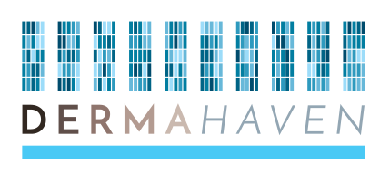

XX-XX-XXX
DermaHaven
Haringvliet 72
3011TD Rotterdam
Tel (010) 404 34 17
(van 8.00-16.30uur)
Beste heer A. Testpatiënt,
Onlangs is bij u de behandeling afgerond voor een basaalcelcarcinoom [in/op] uw [gezicht / locatie]. Het basaalcelcarcinoom is een vorm van huidkanker die langzaam groeit, vrijwel nooit uitzaait en goed te behandelen is. Wij geven u graag persoonlijke informatie over de behandeling die u heeft gehad en de kans dat het bij u terug kan keren. Het is belangrijk dat u uw huid zelf goed controleert.
U bent behandeld middels [conventionele excisie/Efudix crème/Mohs micrografische chirurgie/imiquimod crème/radiotherapie/fotodynamische therapie]
Resultaat van uw behandeling met excisie
Het basaalcelcarcinoom is bij u op [datum] operatief verwijderd. Deze behandeling noemen we een excisie. De patholoog heeft het weggenomen stukje huid met de microscoop onderzocht. Wij troffen bij u een [nodulair/sprieterig/oppervlakkig/micronodulair /(groeiwijze)] groeiend basaalcelcarcinoom aan.
De behandeling die u heeft gehad is met goed resultaat afgerond. De patholoog heeft vastgesteld dat uw basaalcelcarcinoom volledig is verwijderd. Het litteken dat is ontstaan bij de operatie kan gevoelig zijn of een trekkend of doof gevoel geven. Het duurt ongeveer een jaar voordat het litteken de uiteindelijke vorm krijgt. Een basaalcelcarcinoom dat met excisie is behandeld, komt in ongeveer 3 – 8% van de gevallen binnen 5 jaar terug. Dat betekent dat bij 3 tot 8 van de 100 patiënten de huidkanker terugkomt, nadat deze weg is geweest.
Resultaat van uw behandeling met 5-fluoro-uracil crème (Efudix)
Er is bij u een superficieel basaalcelcarcinoom aangetroffen. Superficieel wil zeggen dat de huidaandoening oppervlakkig groeit. Uw basaalcelcarcinoom is behandeld met een Efudix crème. Dat is een stof die de celgroei afremt. De kankercellen in uw huid nemen deze stof op, en daardoor kunnen deze cellen niet meer groeien en delen. Tijdens de behandeling heeft u waarschijnlijk last gekregen van huidirritatie. Na de behandeling verdwijnt dit vanzelf weer. U houdt hier zelden een litteken aan over. Een basaalcelcarcinoom dat met Efudix crème is behandeld, komt in ongeveer 30% van de gevallen binnen 5 jaar terug.
Resultaat van uw behandeling met Mohs’ micrografische chirurgie
Het basaalcelcarcinoom is op [datum] weggehaald met een speciale operatietechniek. Deze heet ‘Mohs’ micrografische chirurgie’, vernoemd naar een Amerikaanse chirurg. Met deze techniek hebben we uw basaalcelcarcinoom zo precies mogelijk verwijderd. Stap voor stap, totdat de randen van de wond geen kwaadaardige cellen meer bevatten. De gezonde huid is daarbij zoveel mogelijk gespaard.
Bij u is een [nodulair/sprieterig/oppervlakkig/micronodulair / groeiwijze] groeiend basaalcelcarcinoom aangetroffen. De behandeling die u heeft gehad is met goed resultaat afgerond. Het litteken dat is ontstaan bij de operatie kan in de eerste weken gevoelig zijn of een trekkend of doof gevoel geven. Het duurt ongeveer een jaar voordat het litteken de uiteindelijke vorm krijgt. Een basaalcelcarcinoom dat met Mohs’ chirurgie is behandeld, komt in 1 – 4% van de gevallen binnen 5 jaar terug. Dat betekent dat bij 1 tot 4 van de 100 patiënten de huidkanker terugkomt, nadat deze weg is geweest.
Resultaat van uw behandeling met imiquimod crème (Aldara)
Er is bij u een superficieel basaalcelcarcinoom aangetroffen. Superficieel wil zeggen dat de huidaandoening oppervlakkig groeit. Uw basaalcelcarcinoom is behandeld met imiquimod crème. Deze crème stimuleert het afweersysteem plaatselijk in de huid om de tumor op te ruimen. Tijdens de behandeling kunnen er huidirritatie en een oppervlakkige wond of roodheid ontstaan, die binnen een aantal weken vanzelf zullen genezen. De kans op een litteken bij deze behandeling is klein. Een basaalcelcarcinoom dat met imiquimod crème is behandeld komt in ongeveer 20 - 22% van de gevallen binnen 5 jaar terug. Dat betekent dat bij 20 tot 22 van de 100 patiënten de huidkanker terugkomt, nadat deze weg is geweest.
Resultaat van uw behandeling met radiotherapie
Er is bij u een [nodulair/sprieterig/oppervlakkig/micronodulair / groeiwijze] groeiend basaalcelcarcinoom aangetroffen. Dit basaalcelcarcinoom is behandeld met radiotherapie, ook wel bestraling genoemd. Bij deze behandeling is het basaalcelcarcinoom plaatselijk oppervlakkig bestraald, waardoor de afwijkende cellen van het BCC kapot zijn gegaan zonder de omliggende huid te beschadigen. Er kan een huidreactie zijn ontstaan met roodheid en jeuk, wat binnen een aantal weken na de bestraling zal herstellen. Op de langere termijn kan de huid wat donkerder of bleker worden in vergelijking met de omliggende niet-bestraalde huid. Ook kunnen haren ter plaatse uitvallen en kunnen er kleine adertjes ontstaan. Een basaalcelcarcinoom dat met radiotherapie is behandeld komt in ongeveer 4 - 28% van de gevallen binnen 5 jaar terug. Dat betekent dat bij 4 tot 28 van de 100 patiënten de huidkanker terugkomt, nadat deze weg is geweest.
Resultaat van uw behandeling met fotodynamische therapie
Er is bij u een superficieel basaalcelcarcinoom aangetroffen. Superficieel wil zeggen dat het basaalcelcarcinoom oppervlakkig groeit. Dit basaalcelcarcinoom is behandeld met fotodynamische therapie [ook wel afgekort als PDT van photodynamische therapie]. Bij deze behandeling worden de afwijkende huidcellen extreem gevoelig gemaakt door middel van een crème die een lichtgevoelige stof bevat. Nadat de crème is aangebracht op de afwijkende huidplekjes worden de plekken enkele minuten belicht met een speciale lichtbron waardoor er een reactie onstaat en de afwijkende huidcellen afsterven. Na de behandeling zijn mogelijk roodheid en zwelling opgetreden en kan de behandelde plek er uitzien als een schaaf-/brandwond. Na een paar weken is de huid volledig hersteld. Een basaalcelcarcinoom dat met PDT is behandeld komt in ongeveer 12 - 36% van de gevallen binnen 5 jaar terug. Dat betekent dat bij 12 tot 36 van de 100 patiënten de huidkanker terugkomt, nadat deze weg is geweest.
Uw kans op een volgend basaalcelcarcinoom
De kans op het ontstaan van een nieuw basaalcelcarcinoom op een andere plaats op het lichaam is over het algemeen iets groter wanneer iemand al eerder een basaalcelcarcinoom heeft gehad. Hoe vaker huidkanker is voorgekomen, hoe groter de kans op het ontstaan van nieuwe plekken.
Op basis van uw persoonlijke gegevens maken wij een inschatting van de kans dat u opnieuw een basaalcelcarcinoom kunt krijgen. Daarbij houden we rekening met uw geslacht (man of vrouw), leeftijd, levensstijl en de kenmerken van het behandelde basaalcelcarcinoom. Het is onze verwachting dat de kans dat u in de komende 3 jaar nog een volgend basaalcelcarcinoom krijgt, ongeveer [kansberekening in procenten] is.
Een basaalcelcarcinoom is niet ernstig, maar wij willen voorkomen dat deze gaat groeien. Daarom is het goed dit zo vroeg mogelijk te behandelen. Wij raden u daarom aan om uw huid in de toekomst zelf te controleren op verdachte plekjes. Meer informatie over hoe u huidkanker zelf kunt herkennen en waar op te letten bij de zelfcontroles kunt u hier vinden: (https://nvdv.nl/patienten/huidkanker/diagnose-behandeling).
Bescherm uw huid goed
UV-straling van zon en zonnebank geeft een verhoogd risico op de ontwikkeling van een basaalcelcarcinoom. Hoe vaker iemand door de zon is verbrand en hoe meer de huid is blootgesteld aan de zon, hoe groter het risico is op huidkanker op latere leeftijd. Daarom is het belangrijk om uw huid goed te blijven beschermen tegen de zon, ook als de huid al zonschade heeft opgelopen. Gebruik een zonnebrandcrème met minimaal factor 30 en draag kleding die u tegen de zon beschermt, denk hierbij ook aan een hoed of pet. Zoek vooral ook de schaduw op.
De gevoeligheid van uw huid voor zonlicht hangt onder andere af van uw huidtype. Dit is erfelijk bepaald. Wij onderscheiden 6 verschillende huidtypen. Huidtypen I, II en III zijn het gevoeligst voor UV-straling. De zon geeft bij deze huidtypen sneller schade aan de huid dan bij mensen met huidtypen IV, V of VI. Daarom is het bij deze huidtypen extra van belang om de huid goed te beschermen tegen UV-straling. Maar ook bij huidtypen IV, V, VI blijft het van belang om de huid goed te beschermen tegen UV-straling.

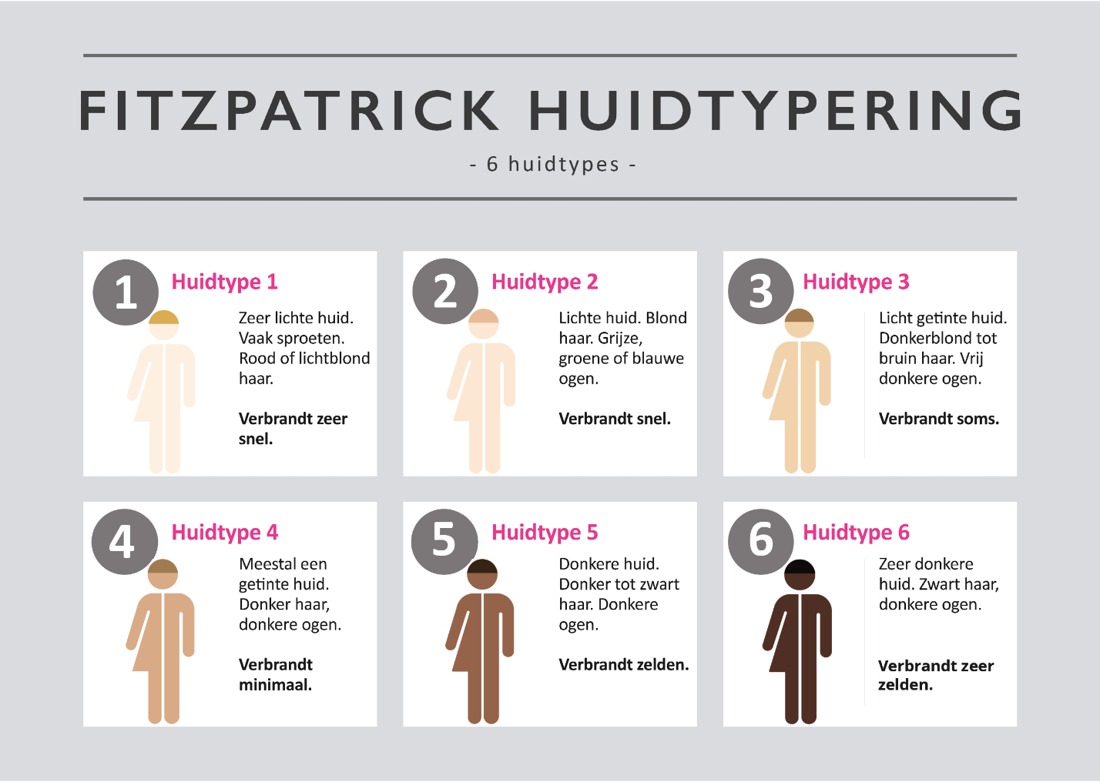
Wij hebben bij u [huidtype I] vastgesteld.
Bron: Huidfonds
Meer informatie over hoe u uw huid zo goed mogelijk kunt beschermen tegen schade voor UV-straling kunt u hier vinden:
https://nvdv.nl/patienten/huidkanker/bescherming-van-de-huid
Controle na een laag risico basaalcelcarcinoom
U bent succesvol behandeld voor een basaalcelcarcinoom. Uw behandelaar heeft het resultaat van de behandeling bij u gecontroleerd en met u besproken. U heeft een kleine kans op het ontstaan van een nieuw basaalcelcarcinoom. Mocht dit gebeuren, dan kunt u opnieuw worden behandeld voor dit basaalcelcarcinoom en zal deze u naar verwachting weinig problemen gaan geven. U valt daarom in de categorie ‘laag-risico’. U hoeft niet bij ons onder controle te blijven. Wij raden u aan om ook zelf uw huid goed na te kijken. Meer informatie vindt u op de website van de Nederlandse Vereniging voor Dermatologie en Venereologie (https://nvdv.nl/patienten/huidkanker/diagnose-behandeling).
Ontdekt u in de toekomst een verdachte huidafwijking? Dan kunt u altijd bij uw huisarts terecht.
Controle bij een hoog risico basaalcelcarcinoom
U bent succesvol behandeld voor een eerste basaalcelcarcinoom. Uw dermatoloog heeft het resultaat van de behandeling bij u gecontroleerd en met u besproken. U heeft een verhoogde kans op het ontstaan van een nieuw basaalcelcarcinoom. Daarom, én omdat we tijdig willen kunnen voorkómen dat u hiervan problemen zou krijgen, valt u in de categorie ‘hoog-risico’. Uw dermatoloog heeft u waarschijnlijk geadviseerd om bij ons onder controle te blijven. Wij raden u aan om ook zélf uw huid goed na te kijken. In bijgevoegde folder ‘zelfonderzoek van uw huid na basaalcelcarcinoom’ leest u hoe u dat doet. Deze folder is ook online in te zien op www.erasmusmc.nl/patientenfolders onder het specialisme dermatologie (oncologisch). Meer informatie vindt u op de website van de Nederlandse Vereniging voor Dermatologie en Venereologie (www.nvdv.nl). Ontdekt u in de toekomst een verdachte huidafwijking? Dan kunt u ook altijd bij uw huisarts terecht.
Met vriendelijke groet,
Dr(s). XXX
Dermatoloog (in opleiding)
Ziekenhuis

